# 第二次问题

1:原第4个问题

本期领用数---指的是发往维修中心的数量吗？不是，是指可以用的设备

---不是已经有本月结余数了吗？这个可用的设备是指仓库可以用的设备还是指作业单位身上可用的设备？



那作业单位领用数量的指标需要统计吗？ 需要

---统计方法如何，是统计所有领用出库的数量吗？

2：原问题7

在建仓库和备品备件仓库的区别？需要区分吗？

要区分，在建指正在建设的工程，仓库的设备都是对应的，比如有200个点位，在建仓库就刚好有200个设备，备品仓库指工程竣工后设备损坏了就去备品仓库里领来换上。

---那这两种类型的仓库会进行转换吗？比如当在建工程结束后，仓库的类型就从在建仓库变成备品备件仓库。

---不算转换吧，工程结束后，在建仓库空了，有新工程的时候再把设备入到在建仓库。有设备损坏什么的都是从备用仓库拿。

3：维修出库是不是=仓库发往维修中心的数量

报废出库=当月报废的数量

----是的

# 第一次问题

1: 备品备件仓库汇总表（月报表）和备品备件仓库明细报表的前半部分是不是都是**月报表的数据**，是不是按月统计的数据，只是说“备品备件仓库明细报表”后面多了这个月每天的详细数据。 是

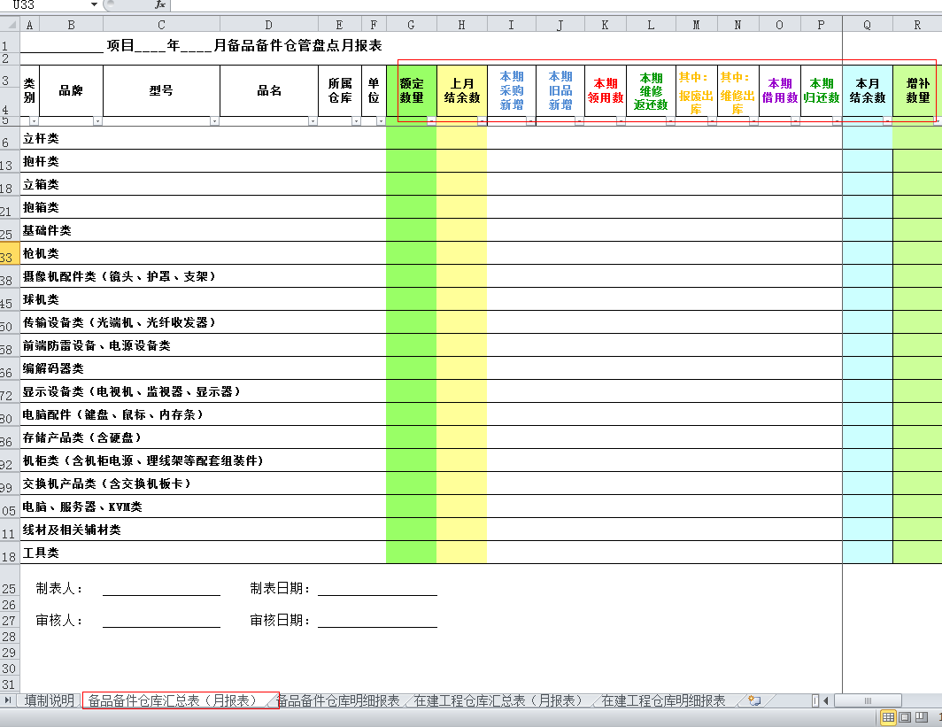

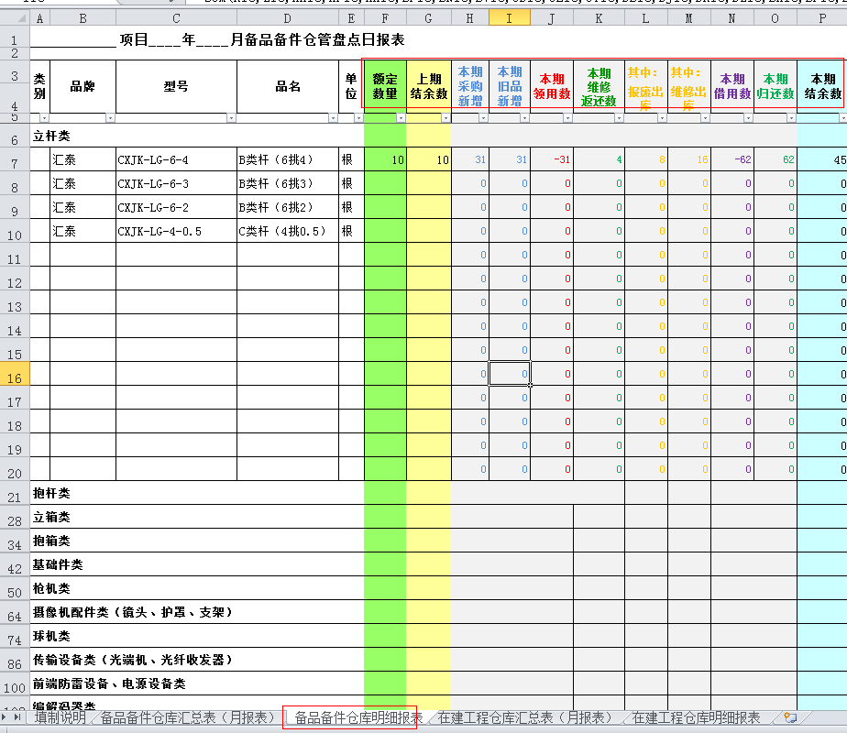

2：额定数量是什么意思？

额定数量指的是商务部和维护部那边定的一个数量，相当于预支

3：本期旧品新增—指的是取消某个杆位，回收回来的设备吗？

对

4：本期领用数---指的是发往维修中心的数量吗？不是，是指可以用的设备

那作业单位领用的数量指标需要统计吗？需要

备品备件库报表中的领用数和在建工程仓库报表的领用数概念是不是不一致？

一致

5：本期维修返还数=报废出库+维修出库，指的是维修中心返还给仓库的吗？

本期维修返还数指维修中心返还给仓库的，但是不包括报废的

6：上面的本期数据，都是按月统计的数据吗？是每个月的月底统计的吗，还是指定了每个月的哪一天。

每天输入，自动统计，每个月1号结算上个月的数据。

7：在建仓库和备品备件仓库的区别？需要区分吗？

要区分，在建指正在建设的工程，仓库的设备都是对应的，比如有200个点位，在建仓库就刚好有200个设备，备品仓库指工程竣工后设备损坏了就去备品仓库里领来换上。